Załącznik Nr 2

do uchwały Nr II/10/2018
Rady Powiatu Mławskiego z dnia 07.12.2018r.

Harmonogram dyżurów Apteki 06-500 Mława ul. Stary Rynek 9, soboty, niedziele na 2019r.
2019r. – dyżury:
- soboty 8⁰⁰ - 21⁰⁰
- niedziele – 9⁰⁰ - 21⁰⁰

Styczeń – 5, 13, 19, 27,
Luty – 2, 10, 16, 24,
Marzec – 2, 10, 16, 24, 30,
Kwiecień – 7, 13, 21, 27,
Maj – 5, 11, 19, 25,
Czerwiec – 2, 8, 16, 22, 30,
Lipiec – 6, 14, 20, 28,
Sierpień – 3, 11, 17, 25, 31,
Wrzesień – 8, 14, 22, 28,
Październik – 6, 12, 20, 26,
Listopad – 3, 9, 17, 23,
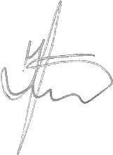
Grudzień – 1, 7, 15, 21, 29,

Przewodniczący Rady Powiatu
Jan Łukasik

